 | Операция | Оборудование | Иллюстрация
 | Замес теста (мука, вода, закваска, соль и сахар – происходит процесс «брожение») | Тестомесильная машина | 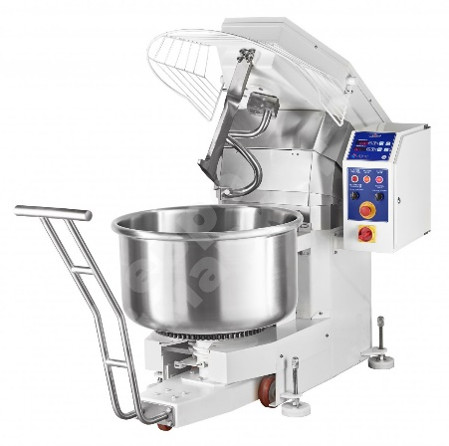  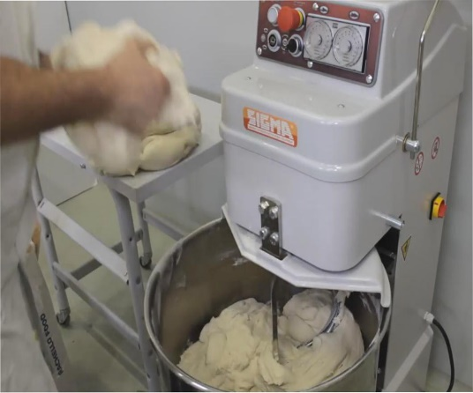
 | Тестоделение | Тестоделительная машина | 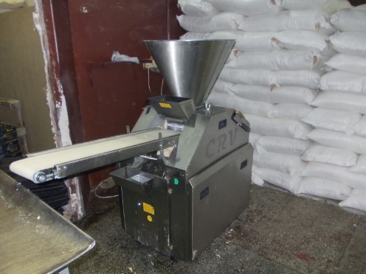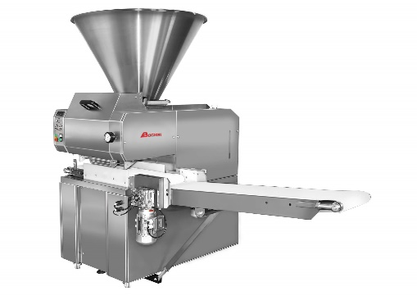
 | Конвейерная лена
 | Тестоскругление | Тестоокруглительная машина | 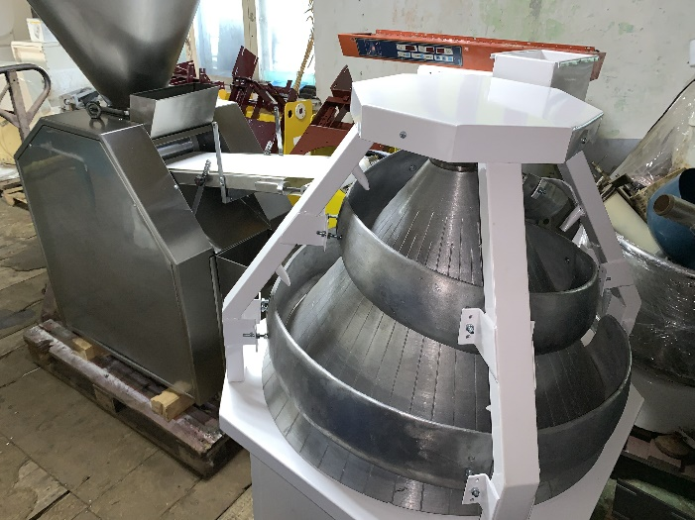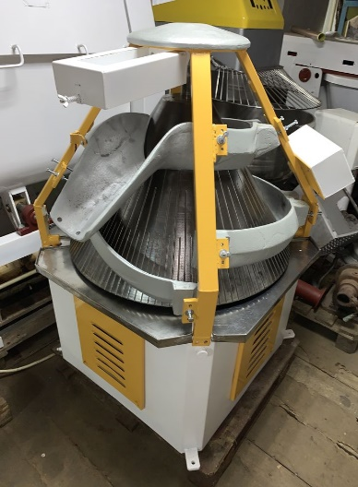
 | Конвейерная лента |  | 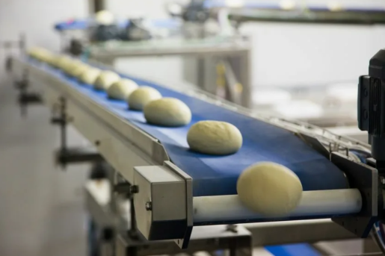
 | Предварительная расстойка (10-15 минут) | Шкаф предварительной расстойки (крутится для того, чтобы тесто равномерно прогревалось теплым воздухом) | 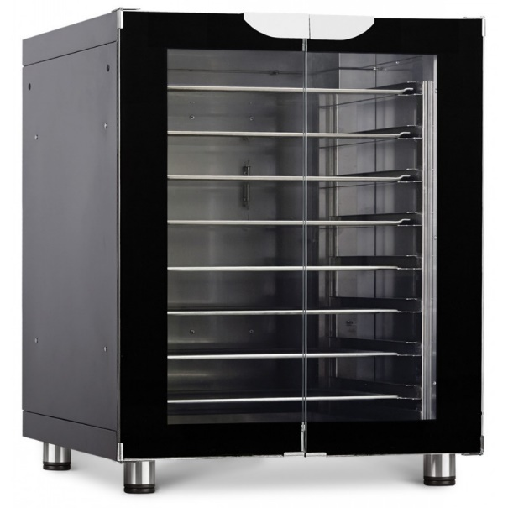
 | Формовка | Формовочная машина (на конвейерную ленту выставлены формы для хлеба)  Формы хлеба: батон, кирпич | 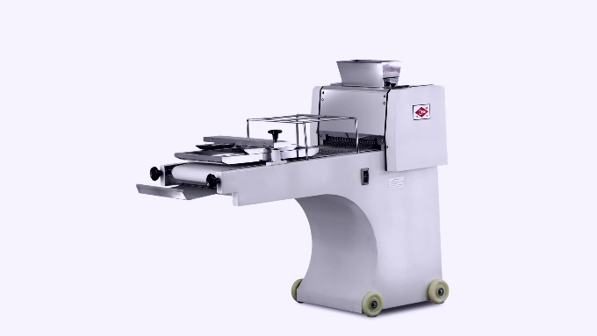
 | Окончательная расстойка | Шкаф окончательной расстойки
 | Выпечка (при температуре 200-250 градусов) | Духовой шкаф для выпечки хлеба | 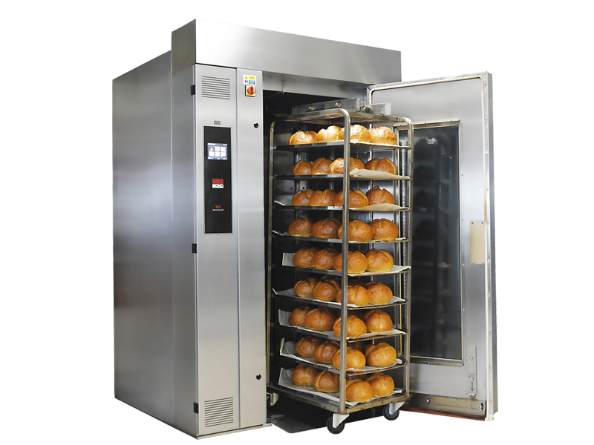  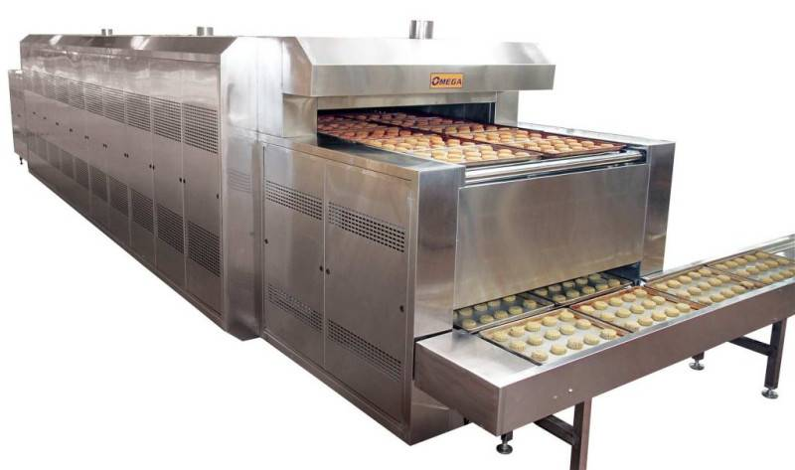
Обработка паром:
Перед выпеканием, чтобы форма тесто увеличилось в размерах
После выпекания, чтобы хлеб приобрел глянцевый блеск и не потрескался
 | Охлаждение | Кулер (круглый шкаф, в котором крутится хлеб и охлаждается с помощью вентиляторов) | 